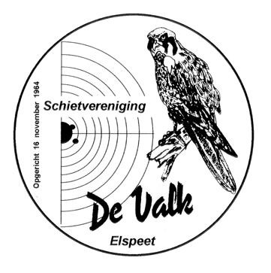

voor dames, heren en jeugd

Vrijdag 28 februari
Donderdag 5 maart
Vrijdag 6 maart

Aankruisen welke avond u komt schieten.
Inschrijven per groep van 4 personen.

Naam groep: ……………………………………………Adres: ……………………………...............................
Woonplaats: ……………………………………………Telefoon: ……………………………………………….

Namen schutters: SCORE:

DAMES HEREN JEUGD 1 2 3 totaal
Naam A______________________________
Naam B______________________________
Naam C______________________________
Naam D______________________________

Totaalgroep
Spelregels
Er wordt geschoten volgens de spelregels van de K.N.S.A.
Er mag maximaal één actief lid van een schietvereniging per groep meedoen.
Hij of zij moet 12 jaar of ouder zijn. Jeugd van 12 t/m 16 jaar.
Iedereen schiet mee voor eigen risico.

Aanvang schieten iedere avond vanaf 19.00 uur. Inschrijfgeld € 2,50 p.p.
Prijsuitreiking 6 maart om circa 23.30 uur.
Inschrijfformulieren inleveren voor 23 februari bij één van de leden of
Mailen naar: gerben.bud@hotmail.com
Inlichtingen: C. van de Steeg 06-30592346 / Gerben Budding 06-81992323
Extra formulieren en uitslagen zijn te vinden op www.svdevalk.nl

SV De Valk Ploegweg 65 Elspeet

